TCPIP的传递方式

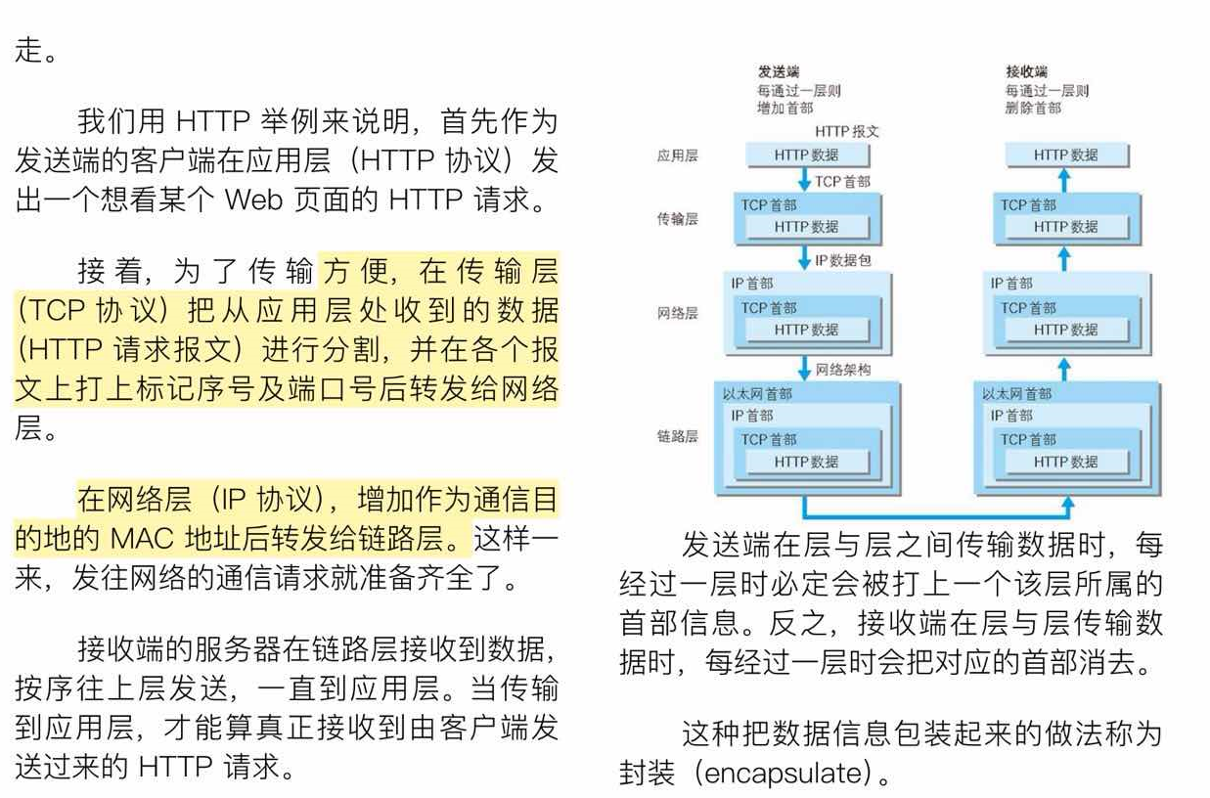

ip协议，ip地址，mac地址，arp协议
ip协议的作用是把各个数据包传递给对方，两个必要条件是ip地址和mac地址。
ip地址指明了节点被分配到的地址，mac地址是指网卡所属的固定地址。
ip地址可以变换，Mac地址基本上不会更改。

arp是一种解析地址的协议，根据通信方的ip地址，就可以反查出对方的mac地址。

tcp协议中的三次握手
tcp的标志包括有syn和ack。
- 发送端发一个带syn标志的数据包，给接收端。（发送端：我要连接）
- 接收端收到以后，回一个带syn和ack标志的数据包表示确认消息。（接收端：我收到了“我要连接”）
- 发送端再回传一个带ack标志的包，代表握手结束。（发送端：我收到了刚刚接收端发来的信息）

URl和URL
URL是由URI的子集，URI用字符串标识某一个互联网的资源，URl表示资源的地点。

http协议（超文本传输协议）用于客户端和服务端之间的通信
用http协议时，必须是一端是客户端，另一端是服务器端。根据实际情况，作为客户端和服务端的角色有时会互换。但是仅从一条通讯来说，服务端和客户端的角色是确定的，协议能够明确区分这两端。
http协议自身不具备保存之前发送过的请求或者响应的功能，为了解决这个问题，引入了cookie技术，就可以用来管理状态。
【eg】
上一个电商网站，登录个人信息以后需要再新开一个页面购买东西。登录结束后把token放在cookie里面，然后传递的时候报头带上cookie就可以，确认出是哪一个用户。

使用cookie的状态管理
cookie会从服务端发送的响应报文内，一个叫做Set-Cookie的首部字段信息，通知客户端保存cookie。当下一次客户端在网站服务器发请求时，客户端会自动在请求报文中加入cookie值，然后发出去。
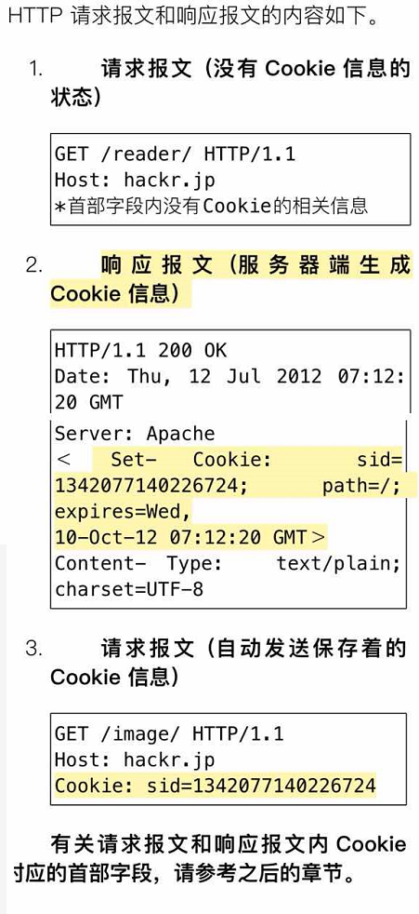

告知服务器意图的http方法
get方法用来请求访问已被uri识别的资源(例如网页)
post方法，用来传输实体的主体(例如数据的处理结果)。
put方法用来传输文件。
delete用来删除文件。delete和put方法本身不带验证机制，所以说一般网站这两个都不用。
head方法用来获取报文首部，来确定uri有效性，以及资源更新的时间日期。
connect使用隧道协议连接代理。方法是ssl和tls。协议把通信内容加密后，经过网络隧道传输。

持久连接节省通讯量
持久连接法，http alive。或者http connection reuse的方法。只要任意一段没有明确提出断开连接，就保持tcp连接的状态。

http报文
分请求报文和响应报文。
结构上面包括报文首部，空行，报文主体。
分块传输编码。
分块传输编码，将实体主体分成多个部分快，每一块都用16进制来标记块的大小，而实体主体最后一块会使用0(CR+LF)来标记。
发送邮件时，我们可以在邮件里加文字和多份附件，是因为采用了MIME机制（多用途因特网邮件扩展）。它允许邮件处理，文本，图片，视频等多个不同类型的数据。
mulitpart/form-data 在web表单文件上传时使用。

部分内容的范围请求
原因：当时互联网速度比较慢，访问一个尺寸稍大的图片或者文件，非常吃力，如果在下载过程中遇到网络中断，必须重头开始，恢复的机制，是指从之前下载的中断处恢复下载。
对于一份10000字节大小的资源，如果使用范围请求，只要请从5001-10000字节内的资源。
【格式】Range:bytes=5001-10000
针对范围请求响应，会返回状态码为206，的响应报文，响应，会在首部的字段，content-type内标明multipart/byteranges，后返回响应报文。

内容协商
当浏览器的默认语言为中文或英文访问相同的uri的web页面时，会出现对应语言的web页面。
内容协商有以下三种类型，
- 服务器驱动协商(首部字段作为参考，在服务端自动处理)，
- 客户端驱动协商(在浏览器可选项列表中，手动选择，或者使用js自动选择，【eg】根据操作系统类型或浏览器类型，自动切换pc版和手机版)，
- 透明协商(服务驱动和客户端的结合体)。

http的状态码。
- 1xx：指示信息–表示请求已接收，继续处理。
- 2xx：成功–表示请求已被成功接收、理解、接受。
- 3xx：重定向–要完成请求必须进行更进一步的操作。
- 4xx：客户端错误–请求有语法错误或请求无法实现。
- 5xx：服务器端错误–服务器未能实现合法的请求。
常用的比如：
200ok。响应结果被正常处理。

301永久重定向，表示请求的资源被分配了，新的uri，以后，使用资源应该指向现代所指的意外。
302是重定向，希望用户能够使用新的又爱访问。
和301的区别是302状态码代表资源不是永久移动的，只是临时性的，如果说把它存为书签的话，那么301状态码会去更新书签；302的状态码，仍然保留原来的内容。

303请求的资源存在另外一个资源，应该用get方法取定向获取。
和302的区别是303必须使用get方法，但302没有指定。

404，在服务器上无法找到请求资源，也可以在服务端拒绝请求，并且不想说明理由时使用。
503服务器暂时处于超负载状态，或者停机，无法处理请求。

web服务器
一个服务器可以托管多个域名，在相同ip地址下。发送http请求时，必须在host首部指定完整的主机域名或域名的uri

通讯数据转发程序：代理网关隧道。
代理是一种有转发功能的应用程序，在服务器和客户端中扮演一个中介的角色，接收客户端的请求，并发给服务器，同时也接收服务器返回的响应，并转给客户端。
使用代理服务器的理由有，利用缓存技术，减少网络带宽的流量，内部组织针对特定网站的访问控制。
使用方法按基准分为两种，一种是是否使用缓存（缓存代理），第二种就是是否会修改报文（透明代理，非透明代理）。
缓存代理，当代理转发响应时，缓存代理会将资源的副本缓存在代理服务器上，当再次接触到相同资源的请求时，就不再从服务器拿货，主要从，缓存里面获取。（客户端的要求元素，有缓存的有效期，如果说过期以后会向服务器确认资源的有效性）
透明代理，做转发和响应时不对报文做任何的加工和改动，嗯，相反的加工的代理被称为非透明代理。

网关是转发其他服务器通讯数据的服务器，接收客户端发来的请求是他必须就像拥有自己资源的服务器一样，对请求进行处理。
网关能够使通讯路线上的服务器提供非http的协议服务。
网关能够提高通信的安全性，因为在网关和客户端的通讯线路上加密，确保连接的安全，比如说用搜狗语句查找数据，还有在购物网站上用信用卡结算，阳光，可以和信用卡结算系统联动。

隧道是在相隔甚远的客户端和服务器的两者之间进行中段，并保持对方的通信和连接的应用程序。
隧道可以按要求做起一条通讯路线，使用ssl等加密手段进行通讯，本身不会去解析http请求，他只是保持原样转给服务器，隧道或在通信双方段开始连接结束。

在http出现之前的协议
ftp。文件传输协议。
nntp archie wais gopher这些协议现在已经不怎么使用了。

http首部
使用首部字段是为了给浏览器和服务器提供报文主体大小语言，和认证信息。
【语法】首部字段名，字段值

四种类型包括，
- 通用首部字段General（请求报文和响应，报文的双方都会使用）
- 请求首部字段响应Request Headers（请求报文时使用，包括了客户端信息请求，附加内容，响应内容）
- 响应首部字段Response Headers（响应报文使用，包括了相应的附加内容和要求，客户端附加的额外内容信息）
- 实体首部字段（请求报文和响应报文都使用，包括补充的资源内容，更新时间等）。

非http的首部字段包括有cookie，Set-Cookie，Content-Disposition
【eg】参数是可以多选的
cache-control：private，max-age=0，no-cache
//以上是一个通用首部的响应报文，以特定用户能用缓存，缓存服务器将请求转给源服务器，缓存前必须确认其有效性

【eg】以百度为例
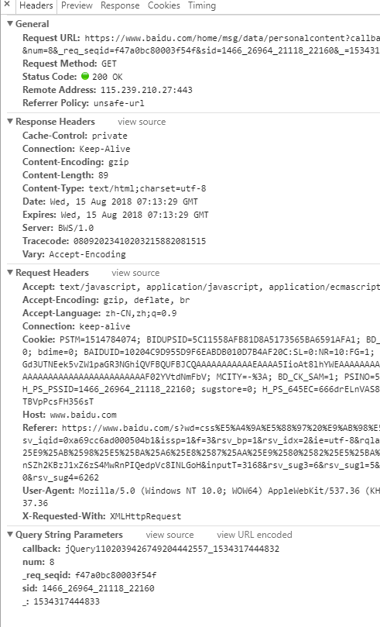

类型 | 首部字段名 | 指令 | 说明 | 目的
通用首部-请求报文 | cache-control | no-cache | 强制向服务器校验 | 防止返回过期资源
通用首部-响应报文 | cache-control | no-transform | 代理不能改变实体的主流媒体类型 | 防止缓存或者代理，压缩图片等类似操作
通用首部-响应报文 | cache-control | no-cache | 缓存前必须确认其有效性 | 防止返回过期资源
请求首部-请求报文 | accept | text/plain | 用户能够处理的媒体类型和优先级（q表示权重，0-1越低越轻。加在指令后在加;q=0.8）
请求首部-请求报文 | Host | url地址（【eg】www.baidu.com） | 虚拟主机在同一个ip上，用host区分
请求首部-请求报文 | user-agent | 【eg】 Mozilla/5.0 (Windows NT 10.0; WOW64) | 传浏览器和用户代理名称
响应首部-响应报文 | location | url地址（【eg】www.baidu.com） | 将响应引导到某个与请求uri位置不同的资源 | 一般配合3XX状态码使用，重定向uri
实体首部-响应报文 | content-type | 【格式】type/subtype  （【eg】text/html） | 说明实体对象的媒体类型 | 大全见这里  http://tool.oschina.net/commons/
非http首部字段-响应报文 | Set-cookie | 【格式】NAME=VALUE | cookie的名称和值【必填】
非http首部字段-响应报文 | Set-cookie | secure | 在https安全通信时才发送cookie
非http首部字段-响应报文 | Set-cookie | HttpOnly | 可以在web页面对cookie进行读取操作（没法用js 的document.cookie） | 防止xss跨站脚本攻击通过js获取cookie
非http首部字段-请求报文 | Cookie | 【格式】status=enable | 客户端向获得http管理支持时，会在请求中给服务器发cookie值。可以多个cookie发送
http的缺点（安全方向）
- 通讯使用明文内容可能被窃听，
- 不验证通信方的身份，可能遭到伪装，
- 无法证明报文的完整性，有可能遭到篡改。

加密的技术（对应第1点）
- 将通讯加密，比如说ssl和tls，组合加密http的通信内容。
- 将参与通讯的内容本身加密。客户端把报文加密之后再发送。但客户端和服务器同时要具备加密和解密的机制，因为不是将整个通讯线路加密，所以内容仍然有被篡改的风险。

查对方证书（对应第2点）
CA证书

MD5和SHA-1 散列值校验法，数字签名（针对第3点）

https使上述三点的结合。
https=http+加密认证+完整性保护。

共享密钥加密
（见https传输方式）

关于证书的认证
- 认证机构信誉第一，
- 由自认证机构颁发的证书称为自签名证书，相当于自己给自己发证书，没有什么用。
- 中级认证机构的证书很可能会变成自认证证书。

https使用场合：
如果是非敏感信息，则使用http通讯，只有在包含个人信息等敏感数据时，才使用https加密通信，特别是访问量比较多的网站，在进行加密处理时，他们的负载比较大。所以部分加密部分不加密是为了节约资源。

确认访问用户的身份认证
核查信息包括密码，动态令牌，数字证书，生物认证，ic卡。

http使用的认证方法包括。
- basic认证基本认证。（把用户的id和密码串联起来，经过base64加密，然后放入首部字段authorization，发送请求。顿时64是编码方式，不是加密处理，被盗可能性很高）
- digest认证摘要认证。（质询响应的方式：客户端发出认证要求，服务器发出质询码和解密方式，客户端用方式把质询码解密成响应码，authorization带上用户的名称和密码返回服务器）
- ssl客户端认证，（客户端先预先安装好证书，服务端发送报文，要求客户端提供客户端证书，用户将证书发出后，服务器校验。校验通过后，领取证书内的公开密钥，然后https加密通讯）（一般来说，证书和表单验证组合使用）
- formbase认证，基于表单认证。（客户端向服务器上的web程序发出登陆信息，服务器根据认证结果了，决定认证是否成功）

session管理和cookie应用
- 客户端把用户的id和密码放入报文的实体部分，用post的方法给请给服务器。
- 服务器发放sessionid，然后验证密码和id。把认证状态和sessionid绑定后记在服务端。
- 服务器向客户端返回响应时，会在首部字段内的setcookie，写入sessionid。
- 客户端拿到sessionid之后，作为cookie存在本地，下次向服务器发送请求时自动发送cookie，所以sessionid也随之发到服务器。服务端通过验证sessionid来识别用户和认证状态。
另一种方法就是密码加盐，再用hash法计算保存保存。

密码加盐
具体的步骤是。
用户的注册的时候，生成一个随机的字符串，把这个字符串存到数据库里。
把用户的密码和这个随机数连接到一起。
使用md5加密。
把这个加密的东西存到数据库里。

用户登录的时候输入一个密码。
取出该用户的随机字符串，并把它拼到输入的密码后面。
新的字符串使用MB5加密之后再和数据库比对。

在偷懒的情况下，这个盐是定值，也是一个最简易的加盐方法。

http的瓶颈（效率方向）
- 一条链接上只能发一个请求，(http协议1.1规定客户端与服务器连接，不能超过两个请求，否则会造成阻塞)
- 请求只能从客户端开始，客户端不可以接收除响应以外的指令。
- 请求和响应的首部未压缩就发送，信息越多，延迟越大。
- 任意选择数据压缩的格式。

解决办法。
- ajax局部刷新。（短轮询）（核心为xmlhttprequest，通过gps脚本，语言调用和服务器通信发起请求后，只更新局部的页面。缺点是实时获取内容，有可能导致大量的请求产生，并且它没有解决http协议本身存在的问题）
- comet（长轮询-基于流）（客户端发出请求，服务器接收到请求之后，没有立即响应，等到有信息了再回复。或者超时之后自动关闭。缺点是挂起以后，会导致资源的浪费（假设有一百个客服端就会挂起一百个请求）（长连接-iframe）（iframe里 嵌入一个隐蔵帧，然后将这个隐蔵帧的 SRC 属性设为对一个长连接的请求，服务器端就能源源不断地往客户端输入数据。这种方式的难点在于如何判断连接中断并重新尝试连接。））
- spdy
- 双全工通信，web socket。
spdy
spdy在http和tcp当中加了一个完全新的会话层。为了保证安全性，规定通讯使用ssl。因为还是采取http的通信连接，所以get post的方法，cookie和报文可以正常使用。
使用了这个以后，http协议额外获得以下功能，多路复用流，赋予请求优先级压缩http首部推送功能，服务器提示功能。
缺点是它没有消除web的瓶颈。因为他只是将单个域名或者ip地址的通信多路复用，所以当一个网站上使用多个域名下的资源，改善效果就会得到限制。
另外浏览器和服务器都要对他进行相应的改动，所以说在实际网站导入中进展不佳。

websocket
一旦服务器与客户端建立起外包收费特的通信连接之后，所有的通讯都靠这个专用协议进行，json xml html和图片等格式数据均可以发送。
可以制作推送功能，减少通讯量
握手请求和握手响应，需要加入相关字段。
在握手请求方面，要在头部加入upgrade:websocket
sec-websocket-version:13
握手响应方面，在头部加入。
101switching protocols
sec-websocket-accept：字符串

它的流程是，
首先客户端发起一个握手请求，
然后服务器给出一个握手响应，
这个时候就把http协议转换成websocket的协议。
接着就使用websocket通信。
js可以调用web socket api。

webdav。
对web服务器上的内容，直接进行文件复制，编辑等操作的分布式文件系统。

html超文本标记语言。
超文本是一种文档系统，可以将我们当中任意位置与其他信息关联。标记语言，是指通过文档的某部分穿插特别的标签用来修饰，现在叫做html标签。

dom，文档对象模型。
通过js实现html对web页面的动态改造。

rss简易信息聚合
用于发布新闻或博客等更新的信息文档。使用xml。

web攻击技术。
攻击的原因是http不具备安全功能，可以在客户端篡改请求。
针对web的攻击模式是有
- 主动攻击，（sql注入攻击，os命令注入攻击。通过直接访问web应用，把攻击代码传入）
- 被动攻击，（跨站脚本攻击，跨站请求伪造，不直接对web应用访问就能起攻击，利用圈套策略，执行攻击代码的模式）
- 以服务器为目标的主动攻击。
- 以服务器为目标的被动攻击。
- 利用用户身份攻击企业内部网络。

安全策略。
- 客户端验证（js验证提高ui体验，早日辨识错误，js可以篡改，所以作为防范策略不安全）
- 服务器端验证。（输入值验证）

跨站脚本攻击xss
在输入框内填入js代码。获取用户的cookie。

sql注入攻击。
非法查看数据。有些网站会把查询字段跟踪在网页的链接后面，修改相关字段，或者注释相关字段破坏结构，获取信息。

os注入攻击。
能够调shell函数的地方就有存在被攻击的风险。
通过shell命令，改变接收地址

http首部注入攻击。
修改location setcookie
强制换行或注释，截断攻击，伪装成用户。

邮件首部注入攻击，
修改邮件的to subject，添加非法内容。
强行换行的方式截断攻击

目录遍历攻击。
了解服务器结构，搜索常用的路径名。

设置和设计上的安全漏洞。
- 泄露用户个人信息的重要情报，无视访问权限。例如，对文字有对象的控制，但是对图片没有。
- 提示的错误消息暗示。
- 开放重定向。

会话劫持。
用不住不正规的手段推测id，盗取id。强行获得id
会话固定攻击。
强制用户使用攻击者指定的会话id。

跨站点请求伪造。
利用已通过认证的用户权限，更新信息，购买商品，发表言论。

密码破解。
穷举法，字典攻击，彩虹表。拿到密钥，

点击劫持。dos攻击。后门程序。

